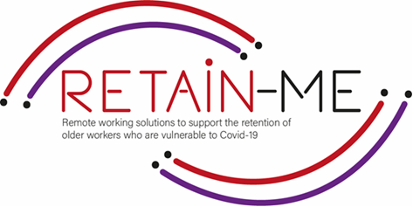

**ΑΓΚΑΛΙΆΖΟΝΤΑΣ ΤΗΝ ΑΛΛΑΓΉ ΕΝΗΜΕΡΩΤΙΚΌ ΔΕΛΤΊΟ**

# **ΠΏΣ ΝΑ ΒΕΛΤΙΏΣΕΤΕ ΤΗΝ ΠΡΟΣΩΠΙΚΉ ΨΗΦΙΟΠΟΊΗΣΗ**

# **ΝΑ ΕΠΗΡΕΆΣΕΙ ΤΗ ΘΈΣΗ ΕΡΓΑΣΊΑΣ ΜΟΥ**

# **ΣΗΜΑΣΊΑ ΤΗΣ ΨΗΦΙΟΠΟΊΗΣΗΣ ΣΤΗΝ ΠΡΟΣΩΠΙΚΉ ΚΑΙ ΕΠΑΓΓΕΛΜΑΤΙΚΉ ΖΩΉ**

# Υπάρχουν πολλές πτυχές της ψηφιακά μετασχηματισμένης εργασίας που μπορούν να θεωρηθούν πραγματικά σπουδαίες: αυξημένη κινητικότητα, λιγότερη ανάγκη για ειδικό χώρο εργασίας, αυξημένη παραγωγικότητα από τα νέα εργαλεία και ούτω καθεξής!

Η ψηφιοποίηση έχει αυξήσει την ευελιξία τόσο για τους εργαζόμενους όσο και για τους εργοδότες, ενισχύοντας την παραγωγικότητα και επιτρέποντας μεγαλύτερη ενσωμάτωση της επαγγελματικής ζωής. Ενώ οι φορητοί υπολογιστές και οι επιτραπέζιοι υπολογιστές εξακολουθούν να χρησιμοποιούνται περισσότερο, οι κινητές συσκευές "κερδίζουν την κούρσα", προκαλώντας σημαντική αλλαγή στη χρήση των ψηφιακών μέσων από τους ανθρώπους στο σπίτι και στην εργασία. Ο χρόνος διαδικτυακής σύνδεσης αυξάνεται, με τους ανθρώπους να αναζητούν πληροφορίες ή να καλύπτουν τις κοινωνικές και ψυχαγωγικές τους ανάγκες. Η ενασχόληση με τα ψηφιακά μέσα για ιδιωτικούς και επαγγελματικούς λόγους αυξάνεται συνεχώς στην καθημερινή ζωή και τις πρακτικές των ανθρώπων, με την ψηφιοποίηση να επηρεάζει σε μεγάλο βαθμό την προσωπική και επαγγελματική ζωή των ανθρώπων.

Η ψηφιοποίηση μας επηρεάζει όλους! Αν και βιώνουμε τα οφέλη της ψηφιοποίησης στην επαγγελματική και προσωπική μας καθημερινότητα, υπάρχουν και αρνητικές πτυχές που πρέπει να γνωρίζουμε από τα πρώτα χρόνια. Υπάρχουν ορισμένες συμπεριφορές που πρέπει να αποφύγουμε στο πλαίσιο της ψηφιοποίησης, προκειμένου να ασχοληθούμε με μια πιο ουσιαστική και ωφέλιμη ψηφιοποίηση.

Η αναγνώριση του γεγονότος ότι η ψηφιοποίηση επηρεάζει την προσωπική και επαγγελματική μας ζωή είναι ζωτικής σημασίας για τη λήψη πιο ουσιαστικών και επωφελών αποφάσεων σχετικά με τη χρήση των ψηφιακών ευκαιριών στην καθημερινή μας ζωή.

# **ΟΥΣΙΑΣΤΙΚΈΣ ΚΑΙ ΕΠΩΦΕΛΕΊΣ ΑΠΟΦΆΣΕΙΣ ΣΧΕΤΙΚΆ ΜΕ ΤΙΣ ΧΡΉΣΕΙΣ ΤΗΣ ΨΗΦΙΟΠΟΊΗΣΗΣ/ ΤΩΝ ΨΗΦΙΑΚΏΝ ΕΥΚΑΙΡΙΏΝ ΣΤΗ ΖΩΉ ΜΑΣ:**

* Κατανοήστε τα υπολογιστικά συστήματα που διαμορφώνουν τη ζωή σας/τις ζωές μας
* Να έχουν βασικές γνώσεις σχετικά με τις χρήσεις και τη σημασία των ψηφιακών μέσων.
* Αξιοποιήστε ουσιαστικά την ψηφιοποίηση όταν εργάζεστε
* Κάντε αποτελεσματικά διαλείμματα από την οθόνη
* Διαχειριστείτε τις ειδοποιήσεις για να είστε συγκεντρωμένοι
* Προγραμματίστε χρόνο για κοινωνική αλληλεπίδραση
* Βρείτε χρόνο για σωματική δραστηριότητα
* Ενημερωθείτε σχετικά με την ψηφιοποίηση στον εργασιακό χώρο

# FACTS

*"Αρκεί να κοιτάξουμε τη δική μας εμπειρία - στο σπίτι, στους δημόσιους χώρους και στην εργασία - για να διαπιστώσουμε ότι η τεχνολογική καινοτομία και η ψηφιοποίηση αναδιαμορφώνουν ριζικά τις*

*τη δημόσια, ιδιωτική και επαγγελματική μας ζωή".*

Sarita Nayyar

# 

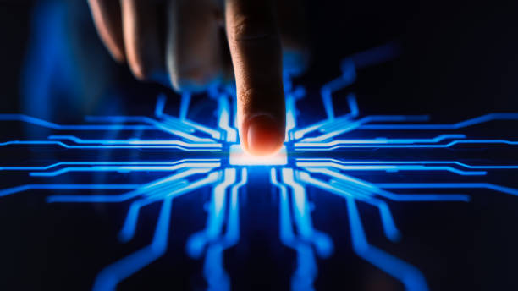

[https://media.istockphoto.com/id/1226549694/photo/digitalization-concept-human-finger-pushes-touch-screen-button-and-activates-futuristic.jpg?s=612x612&w=0&k=20&c=06TEBqe1GGzhJYSdWRVs5setPtpg58u9JImggSY5v0w=](https://media.istockphoto.com/id/1226549694/photo/digitalization-concept-human-finger-pushes-touch-screen-button-and-activates-futuristic.jpg?s=612x612&w=0&k=20&c=06TEBqe1GGzhJYSdWRVs5setPtpg58u9JImggSY5v0w)

## ΓΙΑ ΠΕΡΙΣΣΌΤΕΡΕΣ ΠΛΗΡΟΦΟΡΊΕΣ

# Για περισσότερες πληροφορίες σχετικά με τον τρόπο βελτίωσης της προσωπικής ψηφιοποίησης που θα επηρεάσει τη θέση εργασίας σας, μπορείτε να επισκεφθείτε τους ακόλουθους συνδέσμους:

* <https://link.springer.com/article/10.1007/s12525-019-00348-9>
* <https://www.weforum.org/agenda/2016/01/how-the-digitization-of-work-impacts-us-all/>
* <https://theecmconsultant.com/advantages-of-digitalization/>
* <https://www3.weforum.org/docs/WEFUSA_DigitalMediaAndSociety_Report2016.pdf>
* <https://eige.europa.eu/publications/gender-equality-index-2020-report/digitalisation-and-work-life-balance>



2021-1-SE01-KA220-VET-000032922